Алгебра
Учитель Крайнева Оксана Владимировна
Класс: 10
Дата: 30 марта 2020г.
Тема урока: Простейшие тригонометрические уравнения.
Материал для изучения:
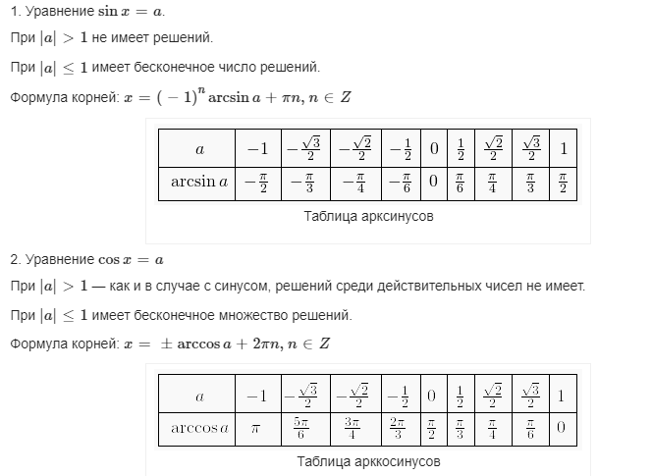
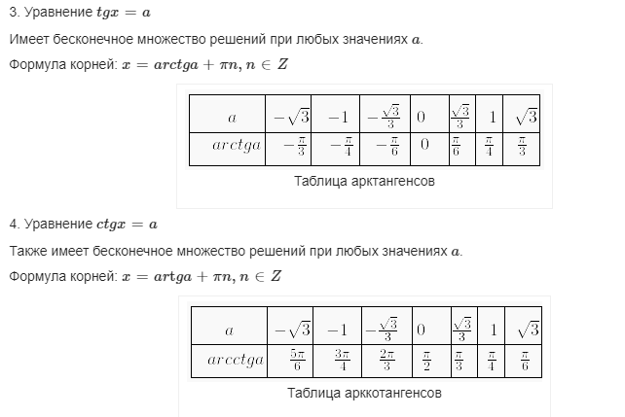
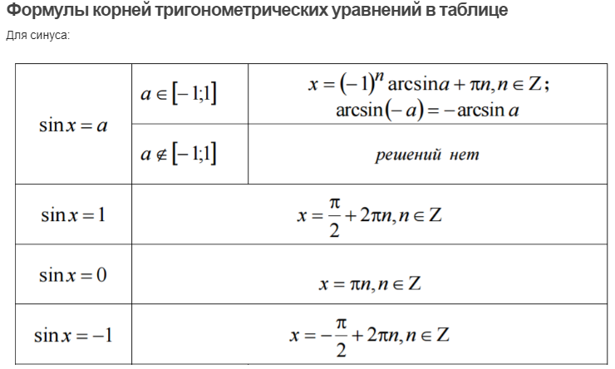
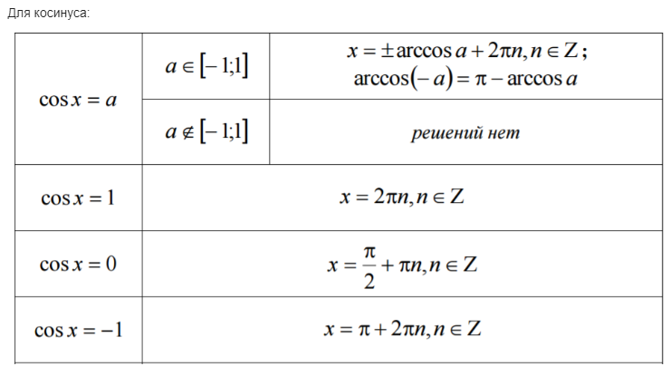
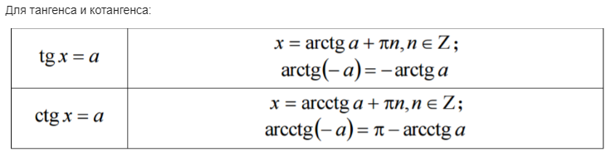
https://www.youtube.com/watch?v=bCkpX0ceO7s

Домашнее задание: № 11.2 (а-в); 11.3 (а-в).

